1er Thème : LS.Ibn Aljazar prof. Ben larbi Bilel
Série d’exercices N°4

Stratigraphie, tectonique et carte géologique

QCM : Encocher la ou les affirmations justes pour chaque item si elle(s) existe(nt)

1/ Les principes de la stratigraphie permettent :
- d’étudier la superposition des strates
- de déterminer l’âge précis des roches
- d’identifier les structures tectoniques
- de représenter le relief d’un terrain

2/ Un bon fossile stratigraphique doit répondre aux critères suivants :
- vie longue
- vie brève
- un milieu de vie limité
- permet de dater les terrains éloignés

3/ La tectonique est :
- la datation des strates
- l’étude des déformations des strates
- l’étude des failles
- l’étude des fossiles

4/ Une faille inverse :
- Est résultante de deux contraintes opposées.
- Possède un rejet horizontal seulement.
- Provoque un raccourcissement de terrain.
- C’est une déformation souple (ductile).

5/ Une coupe géologique :
- une représentation sur un fond topographique des terrains qui affleurent à la surface du sol.
b – est la représentation des reliefs d’une région donnée.
c- La coupe géologique est une image de la structure géologique en profondeur.
d-Permet la détermination d’une chrono-stratigraphie précise

6/ L’énoncé du principe de continuité :
- Permet une datation relative des couches.
- Dit qu’une couche est plus récente que celle qu’elle recouvre.
c- Dit que les roches qui renferment les mêmes fossiles stratigraphiques sont de même âge.
d-Dit qu’une même couche a le même âge en tous ces points.
Exercice N°2
- Le document suivant représente une région affectée de deux accidents tectoniques A et B.
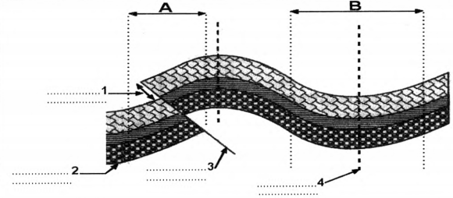
Document 1

1°/ Compléter la légende du document ci-dessus
2°/ Nommer avec précision les accidents A et B représentés dans le document ci-dessus (Donner 2 justifications pour chaque cas).

Exercice3 :

Observer l’extrait d’une carte géologique et sa coupe dans la figure 1 si dessous.

Coupe géologique AB de x.
Extrait d’une carte géologique x.
E
O
C₃
C₂
C₁
J₃
Figure 1

A)- Donner la chrono-stratigraphie relative des couches J₃ C₁,C₂ et C₃
B)- La structure tectonique est une structure plissée. Justifier cette affirmation par deux arguments.
- Justifications :
C)- Le pli représenté est un synclinal. Justifier cette affirmation par trois arguments.
- Justifications :

Exercice4 :

La figure 2 si dessous est une coupe géologique montrant trois déformations tectoniques représentées respectivement par les chiffres (1, 2, et 3)
La figure 2

d
c
c
b
b
a

1- Déterminer l’âge relatif des couches a, b, c et d
2- Déterminer la nature de chaque structure suivante en justifiant chaque fois votre réponse.
3- Indiquer les déformations tectoniques qui provoquent un raccourcissement du terrain dans cette région.
4- reconstituer historiquement événements géologiques qui conduisent à la formation de ce terrain déformé

